**UŞAK İLİ SİVASLI İLÇESİ AZİZLER KÖYÜ (1139 no.lu) 116 ADA 3**

**PARSELE İLİŞKİN ENERJİ ÜRETİM ALANI (GES) AMAÇLI**

**1/5000 ÖLÇEKLİ NAZIM İMAR PLANI**

**PLAN AÇIKLAMA RAPORU**

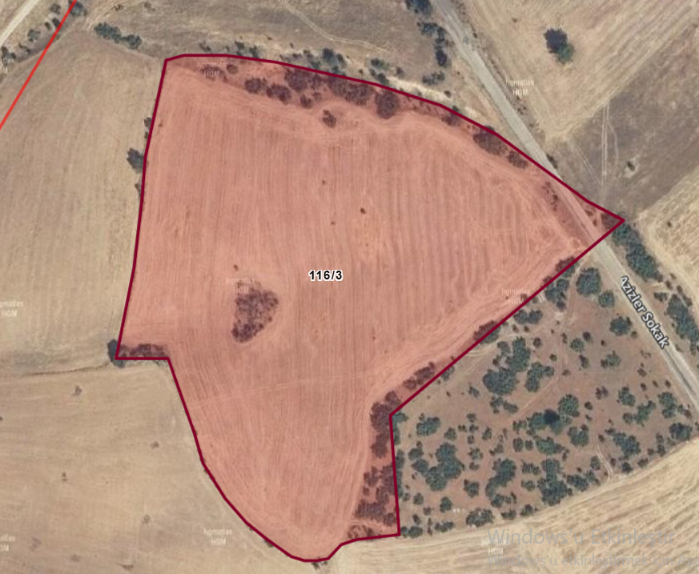

**2025**

**İÇİNDEKİLER TABLOSU**

1. GİRİŞ 2

2. AMAÇ, KAPSAM VE YÖNTEM 2

2.1. Amaç 2

2.2. Kapsam 2

2.3. Yöntem 2

3. PLANLAMA ALANININ ÜLKE BÖLGE VE KENTTEKİ YERİ 2

3.1. Planlama Alanının Ülkedeki Yeri 2

3.2. Planlama Alanının Bölgedeki Yeri 2

3.3. Planlama Alanının Kentteki Yeri 2

4. PLANLAMA ALANININ ULAŞIM DURUMU 2

5. PLANLAMA ALANININ COĞRAFİ YAPISI, İKLİM VE BİTKİ ÖRTÜSÜ 2

7. HALİHAZIR DURUMU 2

8. İMARA ESAS JEOLOJİK VE JEOTEKNİK ETÜT VE TOPRAK KORUMA PROJESİ 2

9. TOPRAK KORUMA PROJESİ 2

10. ÜST ÖLÇEKLİ PLANLAR VE MEVCUT İMAR DURUMU 2

10.1. 1/100.000 Ölçekli Çevre Düzeni Planı 2

11. Alt Ölçekli İmar Planları 2

11.1. 1/5000 ÖLÇEKLİ NAZIM İMAR PLANI 2

12. PLANLAMA KARARLARI 2

13. 1/5000 ÖLÇEKLİ NAZIM İMAR PLANI PLAN NOTLARI 2

14. SONUÇ 2

EKLER: 2

1. **GİRİŞ**

Bu rapor, Uşak ili, Sivaslı ilçesi Azizler Köyü, K23-D-22-C-1 pafta, 116 ada 3 parsele ait 1/5000 ölçekli Nazım İmar Planı ve 1/1000 ölçekli Uygulama İmar Planına dair plan açıklama raporudur. Rapor 1/5000 ölçekli Nazım İmar Planı ve 1/1000 ölçekli Uygulama İmar Planı ile bir bütündür.

# AMAÇ, KAPSAM VE YÖNTEM

* 1. **Amaç**

Plan kapsamında; “Mensis Enerji San. ve Dış Tic. A.Ş.” adına kayıtlı olan Uşak ili, Sivaslı ilçesi Azizler Köyü, K23-D-22-C-1 pafta, 116 ada 3 parselde 3194 sayılı İmar Kanunu ve ilgili yönetmelikleri kapsamında, yürürlükteki imar plan ve hükümlerine riayet edilmek şartı ile mülkiyet dokusu ve yapılaşma durumu ile şehircilik ilkeleri ve planlama esasları doğrultusunda, Yenilenebilir Enerji Kaynaklarına Dayalı Üretim Tesisi amaçlı 1/1000 Ölçekli Uygulama İmar Planı hazırlanmasıdır.

* 1. **Kapsam**

Uşak ili, Sivaslı ilçesi Azizler Köyü, K23-D-22-C-1 pafta, 116 ada 3 parselde kayıtlı toplam 32.209,48 m2 alanın 21.090.018 m2’sini kapsamaktadır.

* 1. **Yöntem**

Uşak ili, Sivaslı ilçesi Azizler Köyü, K23-D-22-C-1 pafta, 116 ada 3 parselde 1/5000 ölçekli Nazım İmar Planı ve 1/1000 ölçekli Uygulama İmar Planı hazırlanmasına yönelik çalışmada, ilgili kurumlardan alınan görüşler ve fiziksel - çevresel eşikler dikkate alınarak, bilgi/analiz/sentez paftaları oluşturulmuş; planın amacına yönelik amaç, hedef ve stratejiler saptanmış ve bu çalışmalar sonucunda plan kararları oluşturulmuştur.

1. **PLANLAMA ALANININ ÜLKE BÖLGE VE KENTTEKİ YERİ**
   1. **Planlama Alanının Ülkedeki Yeri**

Planlama alanı Türkiye de Ege Bölgesindeki Uşak İlinin Sivaslı ilçesi, Azizler Köyü sınırları içinde kalmaktadır.

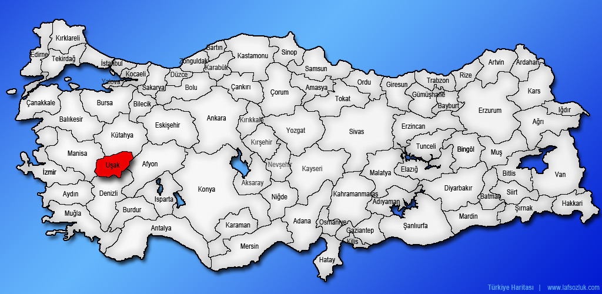

Şekil 1: Planlama Alanının Ülkedeki Yeri

## **Planlama Alanının Bölgedeki Yeri**

Ege Bölgesi Kuzeyde [Marmara](https://tr.wikipedia.org/wiki/Marmara_B%C3%B6lgesi), doğuda [İç Anadolu](https://tr.wikipedia.org/wiki/%C4%B0%C3%A7_Anadolu_B%C3%B6lgesi), güneyde [Akdeniz](https://tr.wikipedia.org/wiki/Akdeniz_B%C3%B6lgesi) bölgeleriyle ve batıda Ege Denizi'yle çevrilidir. Ege Bölgesi Afyonkarahisar, Aydın, Denizli, İzmir, Kütahya, Manisa, Muğla, Uşak olmak üzere 8 adet ili kapsamakta olup ülke nüfusunun yaklaşık olarak 1/8’i Ege Bölgesi'nde yaşamaktadır. Uşak İli; Ege Bölgesi’nin İç Batı Anadolu Bölümü’nde konumlu olup doğusunda Afyonkarahisar, batısında Manisa, kuzeyinde Kütahya, güneyinde ise Denizli illeri ile bulunmaktadır.

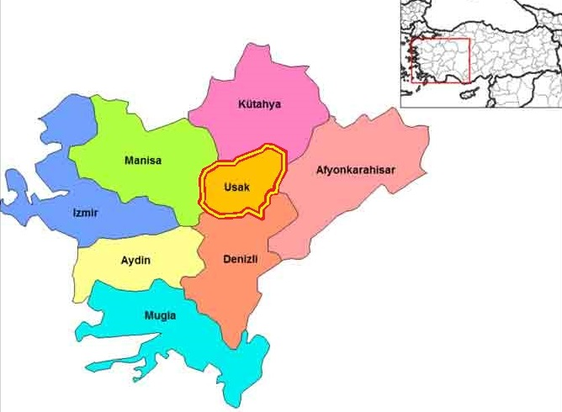

Şekil 2: Planlama Alanının Bölgedeki Yeri

* 1. **Planlama Alanının Kentteki Yeri**

Planlama alanı; Uşak İli, Sivaslı İlçesi, Azizler Köyü sınırları içerisinde konumludur.

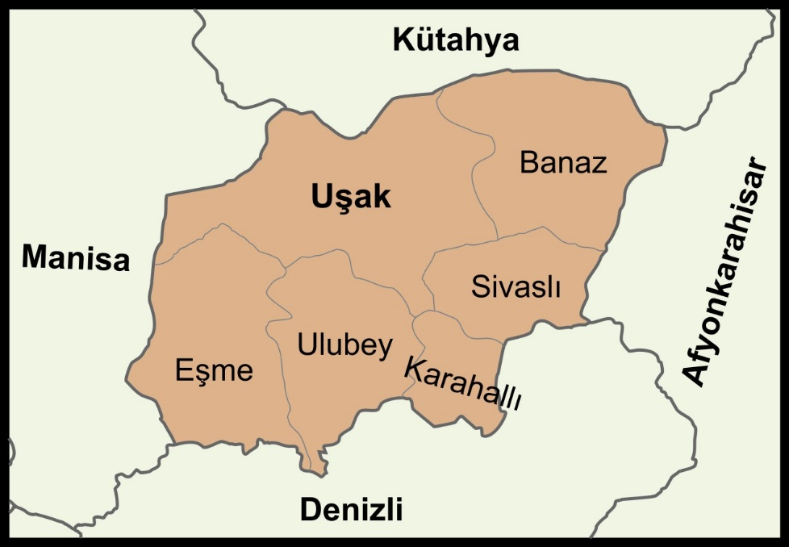

Şekil 3: Planlama Alanının Kentteki Yeri

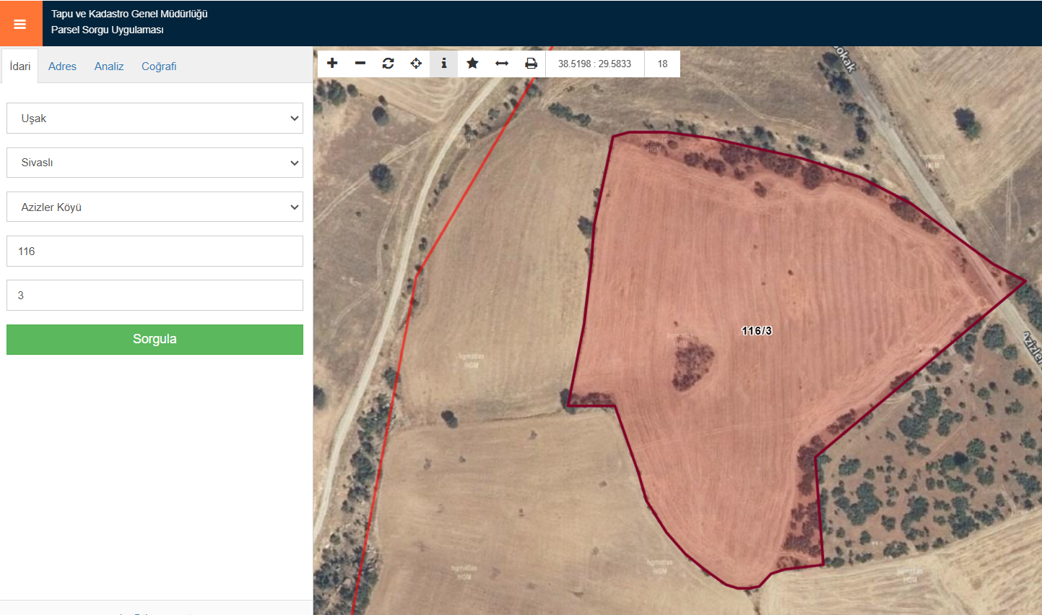

Şekil 4: Planlama Alanının Uydu Görüntüsü

1. **PLANLAMA ALANININ ULAŞIM DURUMU**

Uşak İli, Karayolları Genel Müdürlüğü sınırlandırmasına göre 2. Bölge’de yer almaktadır.

Planlanan alan Azizler Köyü sınırları içerisinde konumludur. Planlama alanının ulaşım sorunu bulunmamaktadır. İlgili parselin kadastral yola erişimi karayolu ile sağlanmaktadır.

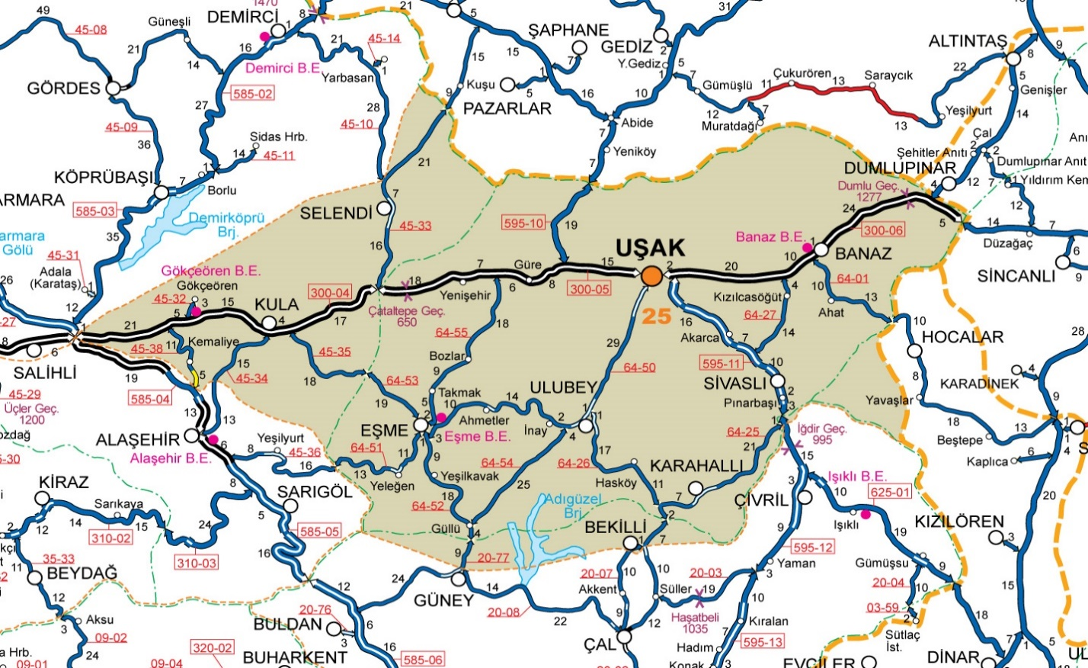

Şekil 5: Planlama Alanının Ulaşım Haritası

1. **PLANLAMA ALANININ COĞRAFİ YAPISI, İKLİM VE BİTKİ ÖRTÜSÜ**

Sivaslı ilçesi, Uşak ilinin güneydoğusunda yer almaktadır. Batısında Karahallı, kuzeyinde Uşak Merkez ve doğusunda Denizli ili ile çevrilidir. İlçenin yüzey şekilleri genellikle dalgalı düzlükler ve hafif engebeli arazilerden oluşmaktadır. Ege Bölgesi'nin İç Batı Anadolu bölümünde yer alan Sivaslı, ortalama 900–1100 metre rakıma sahiptir. İlçenin doğusunda bulunan Bulkaz Dağları, bölgenin en yüksek noktalarındandır. Sivaslı ilçesinde İç Anadolu ve Ege ikliminin geçiş özellikleri görülmektedir. Yazlar sıcak ve kurak, kışlar soğuk ve yağışlı geçer. Deniz etkisinin az hissedildiği ilçede karasal iklim özellikleri de kendini gösterir. Yıllık ortalama yağış miktarı 500-600 mm civarındadır ve özellikle ilkbahar ve sonbahar aylarında yağışlar daha fazladır. Sivaslı ilçesinin bitki örtüsü genellikle bozkır ve maki topluluklarından oluşur. Dağlık bölgelerde ise meşe, çam ve karaçam gibi ormanlık alanlara rastlanır. Tarım alanlarında buğday, arpa, ayçiçeği, haşhaş gibi ürünler yetiştirilirken, ilçede bağcılık ve meyvecilik (elma, kiraz, ceviz) de yaygındır. Sivaslı’nın doğası, tarıma elverişli toprakları ve geçiş iklimine sahip olması nedeniyle tarım ve hayvancılık açısından önemli bir bölgedir.

1. **KURUM GÖRÜŞLERİ VE İZİNLER**

Uşak İli, Sivaslı İlçe, Azizler Köyü 116 ada 3 parsele ait Yenilenebilir Enerji Kaynaklarına Dayalı Üretim Tesisi Amaçlı İmar Planı hazırlanan 1/5000 ve 1/1000 ölçekli Nazım ve Uygulama İmar Planı kapsamında alınan kurum görüşleri plan açıklama raporunun sonunda ekler içinde yer almaktadır.

1. **HALİHAZIR DURUMU**

Harita mühendisi Ramazan Seyhan tarafından Uşak ili Sivaslı ilçesi Azizler Köyü 116 ada 3 parsele ait Enerji Üretim Tesisi Amaçlı İmar Planı için ITRF 96 Datumunda yapılan 1 adet 1/5000 ölçekli halihazır harita 04.04.2023 tarihinde 3194 sayılı İmar Kanununun 7/A maddesine göre incelenmiş ve onaylanmıştır.

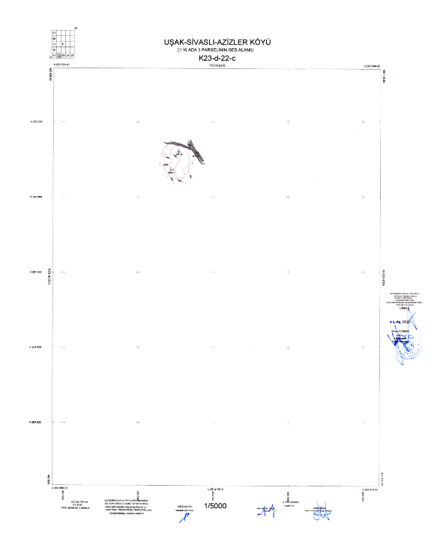

Şekil 6:1/5000 Ölçekli Halihazır Harita-1

1. **İMARA ESAS JEOLOJİK VE JEOTEKNİK ETÜT VE TOPRAK KORUMA PROJESİ**

Uşak ili Sivaslı ilçesi Azizler Köyünde yer alan 116 ada 3 parsele ait imar planına esas jeolojik ve jeoteknik etüt raporu Ege Mühendislik tarafından hazırlanmış, Ocak 2024 tarihinde onaylanmıştır.

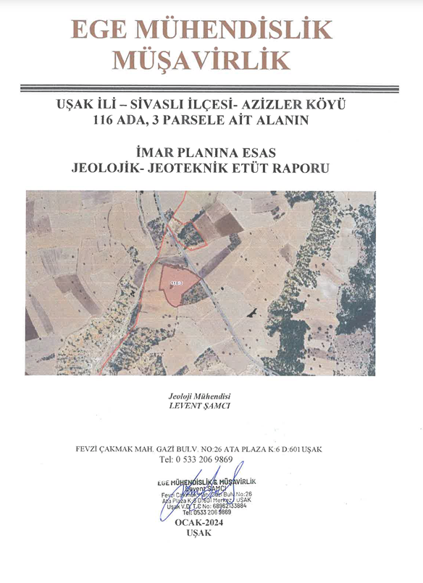

Şekil 7: Jeolojik- jeoteknik etüt raporu

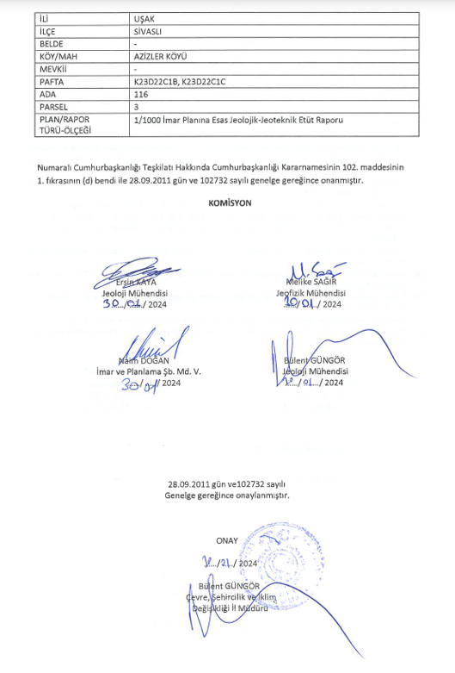

Şekil 8: Jeolojik- jeoteknik etüt raporu onay sayfası

İnceleme alanında mevcutta herhangi bir yapılaşma yoktur. İnceleme alanında yenilenebilir enerji kaynaklarına dayalı üretim tesisi alanı amaçlı imar planı yapılması planlanmaktadır.

Jeolojik ve Jeoteknik etüt raporunda çalışma alanı ile ilgili olarak aşağıdaki bilgiler verilmiştir.

İnceleme alanında mevcut durum itibari ile kaya düşmesi, hehyan gibi herhangi bir kütle hareketi gözlenmemiştir. Ancak bu alanlarda kazı yapılması halinde oluşacak şev lerde eğim ve litolojiye bağlı olarak stabilite sorunlarının gelişebileceği hesap edilmelidir. Olası stabilite sorunlarının mühendislik önlemleri ile önlenebileceği kanaatine varıldığından, bu alanlar yerleşime uygunluk açısından “Önlem Alınabilecek Nitelikte Stabilite Sorunlu Alanlar” olarak değerlendirilmiştir. Bu alanlar, yerleşime uygunluk paftasında ÖA-2.1 simgesi ile gösterilmiştir.

1. **TOPRAK KORUMA PROJESİ**

Uşak İli, Sivaslı ilçesi, Azizler köyü, 116 ada 3 parsel için Mensis Enerji San. ve Dış Tic. A.Ş. tarafından Yenilenebilir Enerji Kaynaklarına Dayalı Enerji Üretim Tesis Alanı (GES) amaçlı Nazım Ve Uygulama İmar Planı için “Toprak Koruma Projesi” yaptırılmıştır. Proje 28.01.2025 tarihinde Uşak Tarım ve İl Müdürlüğü tarafından onaylanmıştır.

İnşaat aşamasında yapılacak kazı ve dökümler düzenli bir şekilde istiflenecek ve planlanacak arazinin çevresinde bulunan tarım arazileri ile 5m, mesafede koruma bandı bırakılacaktır. Koruma mesafesi, içerisinde kazı yapılmayacak ve bu kısımlara yöre koşullarına adapte olmuş uygun bitki türleri ile bitkilendirme yapılacaktır.

Arazide oluşacak yapılaşmalarla ilgili inşaatlar başladığında hafriyat malzemesinin kaldırılırken etraftaki tarım arazilerine ve tarım ürünlerine zarar verilmemesi için, toz emisyonunun en aza indirgenmesi için hafriyat yapılacak alanda ve hafriyat malzemesinin taşınması sırasında tozumayı engellemek amaçlı olarak sulama işlemi yapılacaktır.

Evsel nitelikli atıksular fosseptikte biriktirilerek, vidanjörle çektirilip arıtma tesislerine gönderilecektir. Böylece atık suların kontrollü olarak bertarafı sağlanmış ve sızıntı olması önlenmiş olacaktır.

Mensis Enerji San. ve Dış Tic. A.Ş. tarafından lisanssız güneş enerjisi santrali yapılmak üzere hazırlanan toprak koruma projesinde belirtilen taahhütlere söz konusu parselin satılması ve el değiştirmesi halinde parselleri satın alan gerçek ve tüzel kişiler aynı şekilde uyacaklarını kabul ederler.

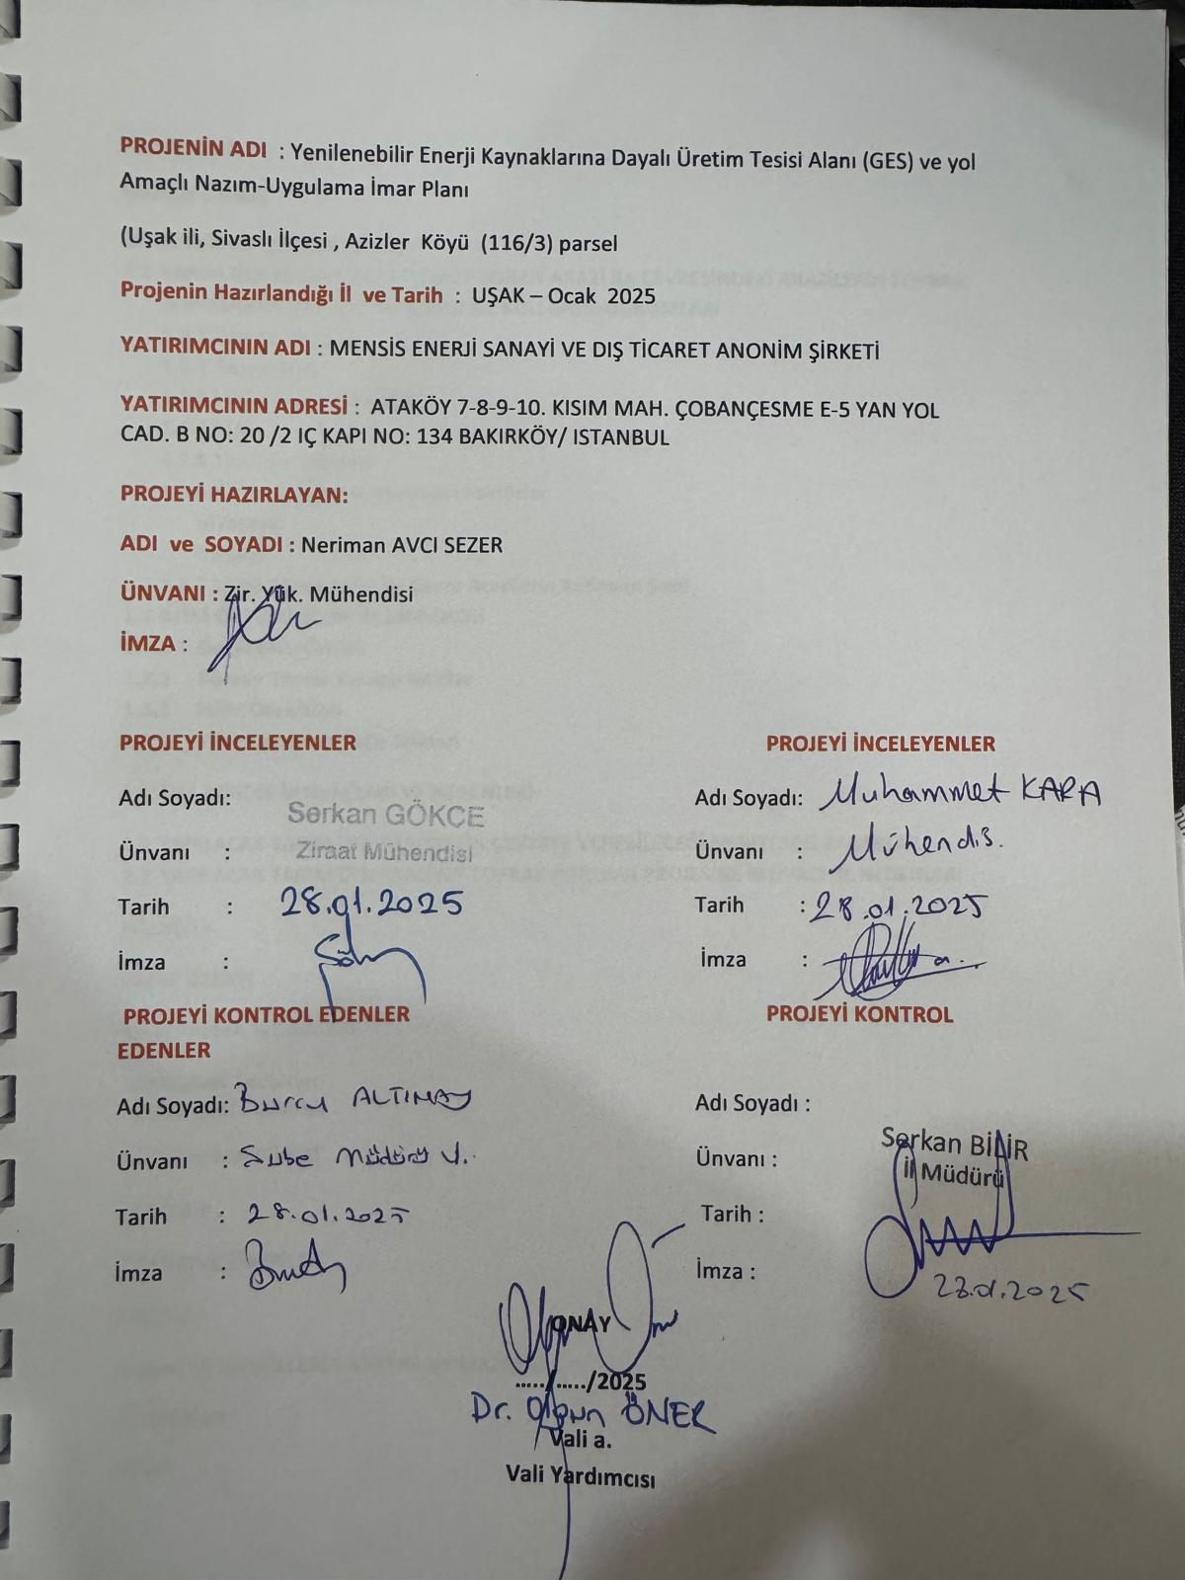

Şekil 9: Toprak Koruma Projesi Onay Sayfası

1. **ÜST ÖLÇEKLİ PLANLAR VE MEVCUT İMAR DURUMU**
   1. **1/100.000 Ölçekli Çevre Düzeni Planı**

Uşak İli 1/100.000 Ölçekli Çevre Düzeni Planı 5302 sayılı Kanun hükümleri uyarınca 08.09.2008 tarihli 240 sayılı Belediye Meclis Kararı ve 08.10.2008 tarih 82 sayılı İl Genel Meclis Kararı ile onaylanmıştır.

Planlama alanı, Uşak İli 1/100.000 Ölçekli Çevre Düzeni Planında “**Kırsal Yerleşik Alan**” olarak tanımlanan alanda kalmaktadır.

Uşak Tarım İl Müdürlüğü’nün 28.01.2025 tarih konu ile ilgili yapılan “Toprak Koruma Projesi’nde” öngörülen tedbirlere uyulması şartıyla Yenilebilir enerji kaynaklarına dayalı üretim tesis alanı (GES) Nazım Ve Uygulama İmar Planı Yapılması, uygun görülmüştür.

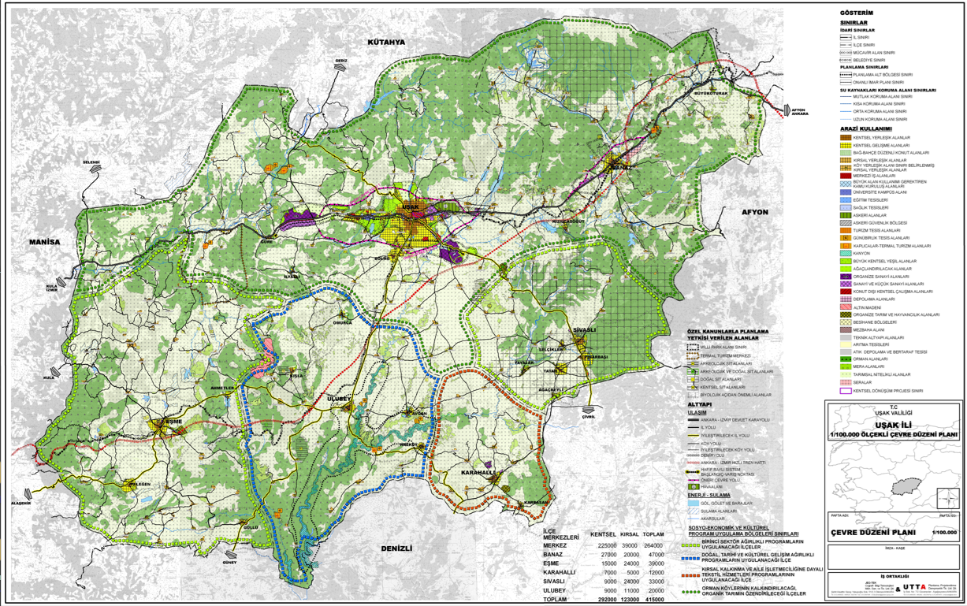

Şekil 10: Uşak İli 1/100.000 Ölçekli Çevre Düzeni Planı

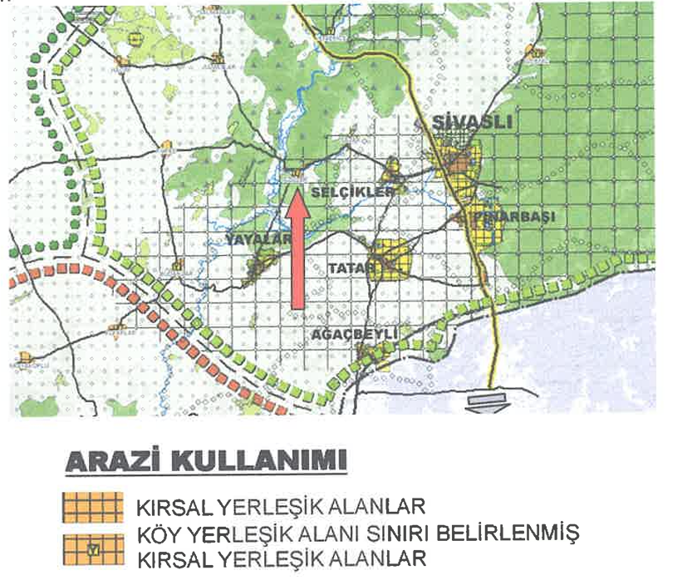

Şekil 11: Planlama Alanının Çevre Düzeni Planındaki Yeri

## **Alt Ölçekli İmar Planları**

Söz konusu alana ait 1/1000 ölçekli Uygulama İmar Planı bulunmamaktadır.

* 1. **1/5000 ÖLÇEKLİ NAZIM İMAR PLANI**

Yapılan çalışma, Uşak ili Sivaslı İlçesi, Azizler Köyü, 116 ada 3 parselde tarla vasıflı taşınmaz için 1/5000 ölçekli Nazım İmar Planında “Enerji Üretim Alanı (GES)” kullanımı getirilmiştir.

|  |  |
| --- | --- |
| **ALAN ADI** | **İMAR ALANI (m2)** |
| Yenilenebilir Enerji Kaynaklarına Dayalı Üretim Tesis Alanı | 18.166.796 m2 |
| Yol | 2.914.036 m2 |
| Teknik Altyapı Alanı | 255.101 m2 |
| Toplam | 21.090.018 m2 |

Çalışma kapsamındaki alan için belirlenen plan uygulama hükümleri, plan notlarında detaylı verilmiştir.

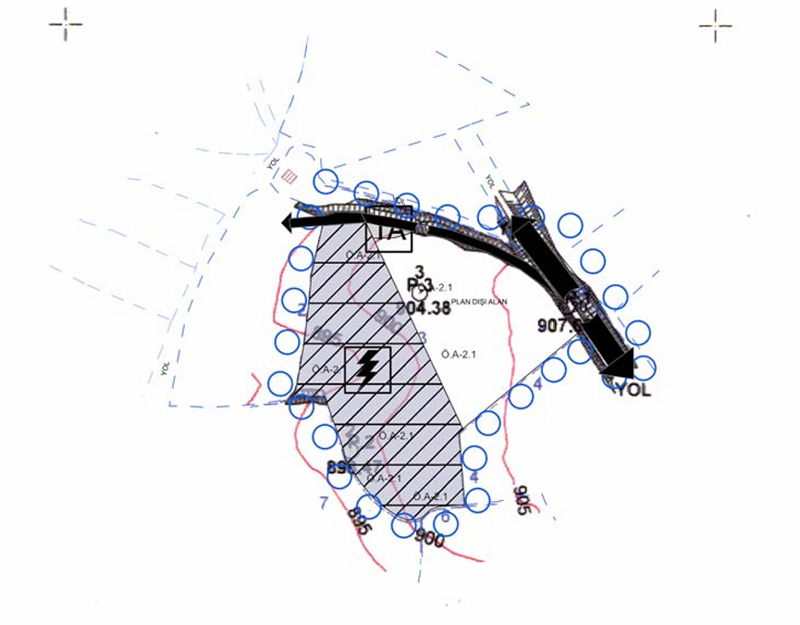

Şekil 12. Çalışma alanı 1/5000 ölçekli Nazım İmar Planı

1. **PLANLAMA KARARLARI**

Plan konusu alan; Uşak İli, Sivaslı İlçesi, Azizler köyü sınırları içerisindeki “Mensis Enerji San. ve Dış Tic. A.Ş.” adına kayıtlı olan ve 21.090.018 m2 yüzölçümü olan 116 ada 3 parseli kapsamaktadır. Söz konusu alana dair yürürlükte 1/5000 ölçekli onaylı Nazım İmar Planı ve Uygulama İmar Planı bulunmamaktadır. Parsel maliki tarafından, söz konusu parseller üzerine “Güneş Enerji Santrali” kurulmak istenmektedir.

Güneş Enerji Santrali kurulmak istenen planlama alanının güneyinden kadastral yol geçmektedir. Ancak, yola bağlantısı bulunan cephenin 0.88 ha kısmı Uşak İl Tarım Ve Orman Müdürlüğü tarafından özel ürün arazisi olarak belirlenmiştir. Parselin yol bağlantısı kurulamadığından 2923 m2 alanda kamu yararı kararıyla yol bağlantısı kurulmuştur.

Hazırlanan 1/5000 ölçekli Nazım İmar Planında, alan üzerindeki parselleri kapsayan bir imar adası oluşturulmuştur ve bu imar adasında “Enerji Üretim Alanı (Güneş Enerji Santrali (GES))” işlevi verilmiştir. Plan hiyerarşisi doğrultusunda 1/1000 ölçekli uygulama imar planı kapsamında, plan kapsamındaki alana “Yenilenebilir Enerji Kaynaklarına Dayalı Üretim Tesisi Alanı (Güneş Enerjisi Santrali)” işlevi verilmiştir. Yaklaşık 1.8 ha alana sahip olan plan konusu alanda, panellerin normal test koşullarında öngörülen maksimum ürettiği güç, 1170 kW güneş enerjisi olacaktır.

Hazırlanan 1/5000 ölçekli Nazım İmar Planında, alan üzerinde iki imar adası oluşturulmuş ve bu imar adasında “Enerji Üretim Alanı (Güneş Enerji Santrali/GES)” işlevi verilmiştir. Plan hiyerarşisi doğrultusunda 1/1000 ölçekli Uygulama İmar Planında, plan kapsamındaki alana “Yenilebilir Enerji Kaynaklarına Dayalı Üretim Tesisi Alanı (Güneş Enerji Santrali/GES)” işlevi verilmiştir. Plan sınırları içerisinde, yenilebilir enerji kaynaklarına dayalı enerji üretim tesisi alanlarında, yapılaşma koşulları E=0.80, Yençok=7.5 metre olarak belirlenmiştir.

1/1000 ölçekli Uygulama İmar Planında, yapı yaklaşma mesafeleri 5 m olarak belirlenmiştir.

Yenilenebilir enerji kaynaklarına dayalı üretim tesisi alanlarında; teknik altyapı kullanımı verilen alanlarda hem enerji üretimini izleme hem de saha gözlem kamera merkezi olarak hizmet verecektir. Bu alanda plan dışı alandan çekme mesafeleri 3 m yoldan ise 5 m olarak belirlenmiştir.

1. **1/5000 ÖLÇEKLİ NAZIM İMAR PLANI PLAN NOTLARI**

**GENEL HÜKÜMLER**

1. 1/5000 ÖLÇEKLİ NAZIM İMAR PLANINDA, ARAZİ KULLANIMLARININ VE YERLEŞME ALANLARINA AİT SINIRLARIN ŞEMATİK OLARAK GÖSTERİLMESİ NEDENİYLE PLANLAMA ALANI İÇİNDE PLAN ÖLÇEĞİ KULLANILARAK ÖLÇÜ ALINAMAZ, YER TESPİTİ YAPILAMAZ.
2. BU PLAN, 1/1000 ÖLÇEKLİ PLAN PAFTALARI, PLAN NOTLARI VE PLAN AÇIKLAMA RAPORU İLE BİR BÜTÜNDÜR.
3. BU PLAN SINIRLARI İÇİNDE PLAN VE PLAN NOTLARINDA BELİRTİLMEYEN HUSUSLARDA, 3194 SAYILI İMAR KANUNU VE BU KANUN İLE İLGİLİ UYGULAMA YÖNETMELİKLERİ HÜKÜMLERİ GEÇERLİDİR.
4. BU PLAN VE PLAN HÜKÜMLERİ, PLAN SINIRLARI BÜTÜNÜNDE GEÇERLİDİR. PLAN SINIRI DIŞINDA PAFTA ÜZERİNDE GÖSTERİLEN PLANLAR, BİLGİ AMAÇLI OLUP UYGULAMA YAPILAMAZ.
5. KARAYOLLARI KENARINDA YAPILACAK VE AÇILACAK TESİSLER HAKKINDA YÖNETMELİK HÜKÜMLERİNE UYULACAKTIR.
6. 872 SAYILI ÇEVRE KANUNU İLE 5491 SAYILI ÇEVRE KANUNUNDA DEĞİŞİKLİK YAPILMASINA DAİR KANUNA İSTİNADEN ÇIKARILAN YÖNETMELİKLERİN İLGİLİ HÜKÜMLERİNE UYULACAKTIR.
7. 5403 SAYILI TOPRAK KORUMA VE ARAZİ KULLANIMI KANUNU VE İLGİLİ YÖNETMELİK HÜKÜMLERİNE UYULACAKTIR.
8. 167 SAYILI YERALTI SULARI KANUNU VE İLGİ YÖNETMELİKLERİ İLE YERALTI SULARININ KİRLENMEYE VE BOZULMAYA KARŞI KORUNMASI HAKKINDA YÖNETMELİK HÜKÜMLERİNE UYULACAKTIR.5346 SAYILI YENİLENEBİLİR ENERJİ KAYNAKLARININ ELEKTRİK ENERJİSİ ÜRETİMİ AMAÇLI KULLANIMINA İLİŞKİN KANUN VE İLGİLİ YÖNETMELİK HÜKÜMLERİ İLE ELEKTRİK KUVVETLİ AKIM TESİSLERİ YÖNETMELİĞİ HÜKÜMLERİNE UYULACAKTIR.
9. 6446 SAYILI ELEKTRİK PİYASASI KANUNU VE İLGİLİ YÖNETMELİK HÜKÜMLERİNE UYULACAKTIR.2863 SAYILI KÜLTÜR VE TABİAT VARLIKLARINI KORUMA KANUNU VE İLGİLİ YÖNETMELİK HÜKÜMLERİNE UYULACAKTIR.
10. PLANLAMAYA KONU ALAN İÇERİSİNDE YAPILACAK TESİSLERDE BİNALARINYANGINDAN KORUNMASI HAKKINDA YÖNETMELİK HÜKÜMLERİNE UYULACAKTIR.
11. AFET BÖLGELERİNDE YAPILACAK YAPILAR HAKKINDA YÖNETMELİK HÜKÜMLERİNE UYULACAKTIR.
12. TÜRKİYE BİNA DEPREM YÖNETMELİĞİ HÜKÜMLERİNE UYULACAKTIR.
13. PLANDA BELİRTİLEN KULLANIM ALANLARINDA KULANIM AMACI DIŞINDA HİÇ BİR TESİS YAPILAMAZ. YAPILACAK TESİSLER AMACI DIŞINDA KULLANILAMAZ.

**ÖZEL HÜKÜMLER**

1. BU PLAN SINIRLARI İÇİNDE PLAN VE PLAN NOTLARINDA BELİRTİLMEYEN HUSUSLARDA, UŞAK 1/100.000 ÖLÇEKLİ ÇEVRE DÜZENİ PLANI PLAN HÜKÜMLERİNE UYULACAKTIR.
2. PLANLAMA ALANINA İLİŞKİN HAZIRLANAN İMAR PLANINA ESAS JEOLOJİK VE JEOTEKNİK ETÜT RAPORUNDA BELİRLENEN HUSUSLARA UYULACAKTIR.
3. PLANLAMA ALANINA İLİŞKİN HAZIRLANAN TOPRAK KORUMA PROJESİNDE ÖNGÖRÜLEN TEDBİRLERE UYULACAKTIR.
4. GÜNEŞ ENERJİ SANTRALİ; UYGULAMA AŞAMASINDA 1/1000 ÖLÇEKLİ UYGULAMA İMAR PLANINDA BELİRTİLEN HUSUSLARA UYULACAK, KURULUM AŞAMALARINA GÖRE İLGİLİ KURUMLARDAN ALINAN KURUM GÖRÜŞLERİ DOĞRULTUSUNDA İNŞA EDİLECEKTİR.

# SONUÇ

Planlama alanına yerleştirilen güneş enerji santrali sayesinde bölgede bulunan yerleşim alanları ve sanayi için gerekli olan enerji beslenmiş olacaktır. Dolayısıyla projenin tesis edilmesi hem bölge ekonomisini hem de Türkiye ekonomisini olumlu yönde etkileyecektir.

İlayda ANAÇ TÜRKER

Şehir Plancısı

Oda Sicil No: 8371

# EKLER:

Aplikasyon Krokisi

Vekaletname Fotokopisi

Müellif karnesi

Büro Tescil Belgesi